ПРИЛОЖЕНИЕ В. РУКОВОДСТВО ПОЛЬЗОВАТЕЛЯ

АННОТАЦИЯ

В данном программном документе приведено руководство пользователя для WEB-приложения «Система автоматизации работы учебного отдела».

В данном программном документе, в разделе «Назначение программы» указано функциональное назначение программы, а также эксплуатационное назначение программы.

В разделе «Условия выполнения программы» указаны минимальные и рекомендуемые технические средства для использования программы.

Раздел «Выполнение программы» содержит следующие подразделы:

* Действия для загрузки программы
* Действия для запуска программы
* Выполнение программы с описанием функций
* Действия для удаления программы

СОДЕРЖАНИЕ

1. НАЗНАЧЕНИЕ ПРОГРАММЫ 3

2. УСЛОВИЯ ВЫПОЛНЕНИЯ ПРОГРАММЫ 4

3. ВЫПОЛНЕНИЕ ПРОГРАММЫ 5

# 1. НАЗНАЧЕНИЕ ПРОГРАММЫ

Функциональным назначением программы «Система автоматизации работы учебного отдела» является оптимизация процесса работы учебного отдела.

Программа должна эксплуатироваться пользователями приложения и администратором WEB-приложения.

# 2. УСЛОВИЯ ВЫПОЛНЕНИЯ ПРОГРАММЫ

В Таблице 1 представлены технические средства для использования программы.

Таблица 1 – Технические средства для разработки

| № | Тип оборудования | Наименование оборудования |
| --- | --- | --- |
| 1 | 2 | 3 |
|  | NEC Versa Pro | |
| 1 | Размер экрана: | 15.6” (39.7 см) |
| 2 | Разрешение экрана: | 1920x1080 FHD |
| 3 | Линейка процессора: | Intel Core i5-4310M 2.7 ГГц |
| 4 | Количество ядер процессора: | 4 |
| 5 | Оперативная память: | 8 ГБ |
| 6 | Тип видеокарты: | Интегированная |
| 7 | Видеокарта: | Integrated Intel HD Graphics 4600 |
| 8 | Конфигурация накопителей: | SDD |
| 9 | Общий объем всех накопителей: | 500 ГБ |

В Таблице 2 представлены программные средства для использования программы.

Таблица 2 – Программные средства

| № | Тип средств | Наименование средства | Назначение |
| --- | --- | --- | --- |
| 1 | 2 | 3 | 4 |
| 1 | Инструментальное средство разработки программных решений | Microsoft Visual Studio 2022 | Разработка WEB-портала |
| 2 | Операционная система | Microsoft  Windows 10 | Комплекс программ, предназначенных для управления ресурсами компьютера и организации взаимодействия с пользователем |
| 3 | Текстовый редактор | Microsoft Word 2019 | Разработка документации, формирование отчётных документов по шаблонам |
| 4 | Средство проектирования | Draw.io 2.0.9 | Разработка схем для  проектирования  приложения |
| 5 | Распределенная система управления версиями | GitHub (3.7.1) | Создание и отслеживание версий проекта при разработке |
| 6 | Средство создания IDEF0 | Business Process Design Tool | Инструмент для моделирования, анализа, документирования и оптимизации бизнес-  процессов |
| 7 | Графический построитель | AllFusion Erwin Data Modeler (7.3) | Построение логической и  физической моделей базы данных |
| 8 | Браузер | Opera GX | Для просмотра работы WEB- портала |
| 9 | Система управления базами данных | Microsoft SQL Server | Создание и управление базой данных |

# 3. ВЫПОЛНЕНИЕ ПРОГРАММЫ

3. 1. Действия для загрузки программы

Для того, чтобы попасть на WEB-ресурс, пользователю необходимо перейти по ссылке, на которой находится сайт (доменное имя):

<http://ghettotascher-001-site1.atempurl.com>

После перехода на сайт любой пользователь попадает на страницу авторизации, где пользователь (преподаватель, заведующий отделением, сотрудник ПЦМК) может авторизоваться в системе.

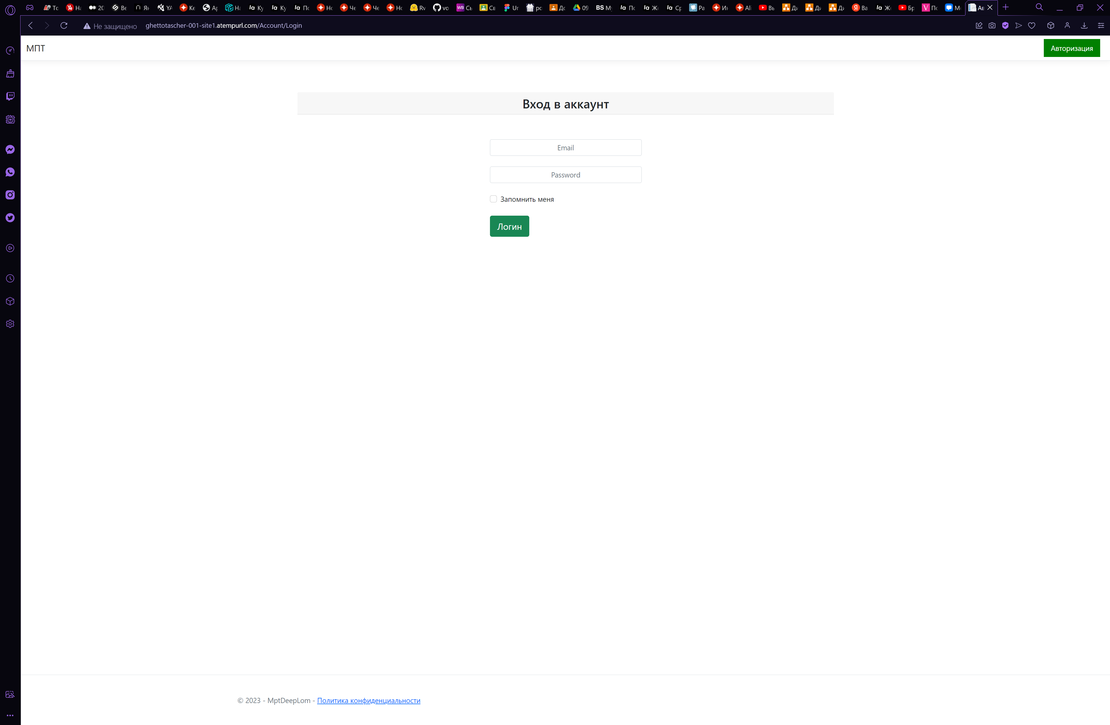

Рисунок 1 – Адрес WEB-ресурса

* 1. Выполнение программы с описанием функций

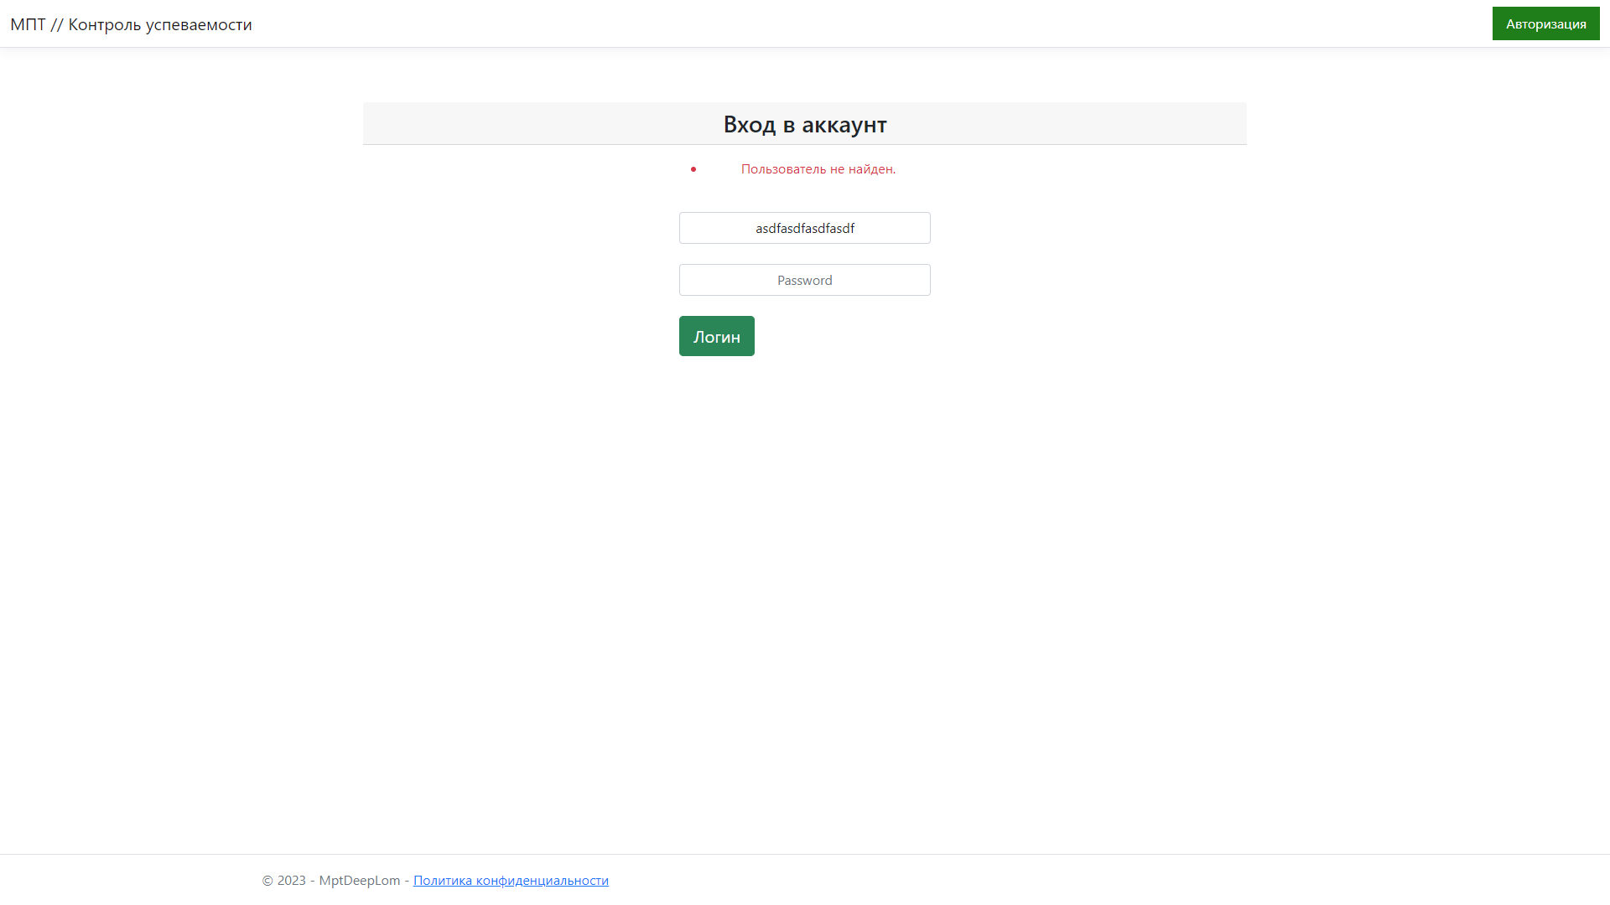

Рисунок 2 – Авторизация

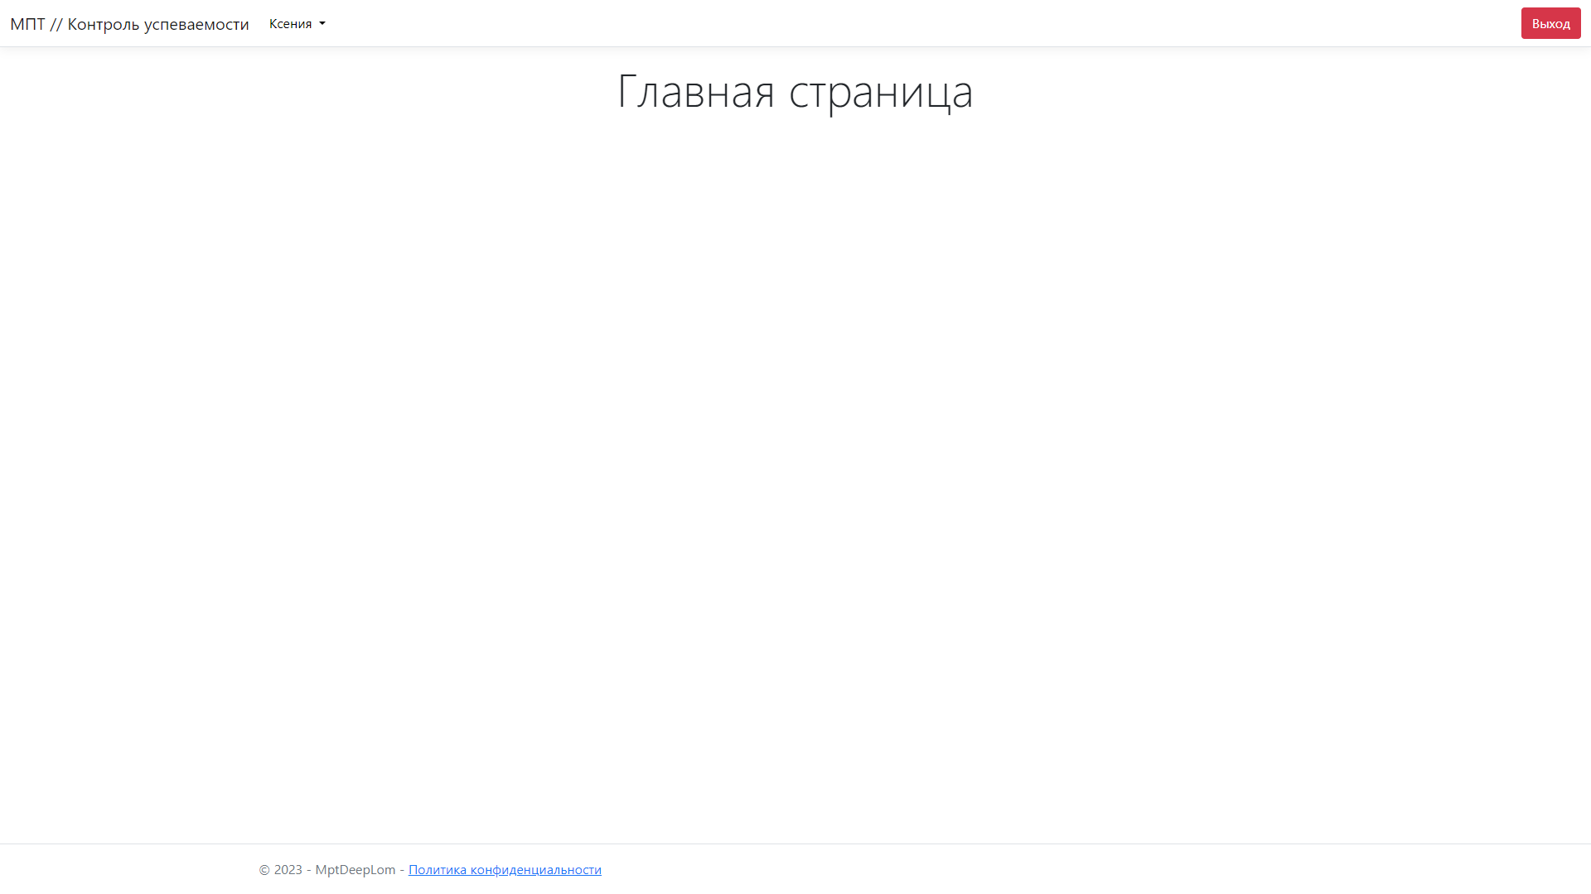

Рисунок 3 – Главная страница

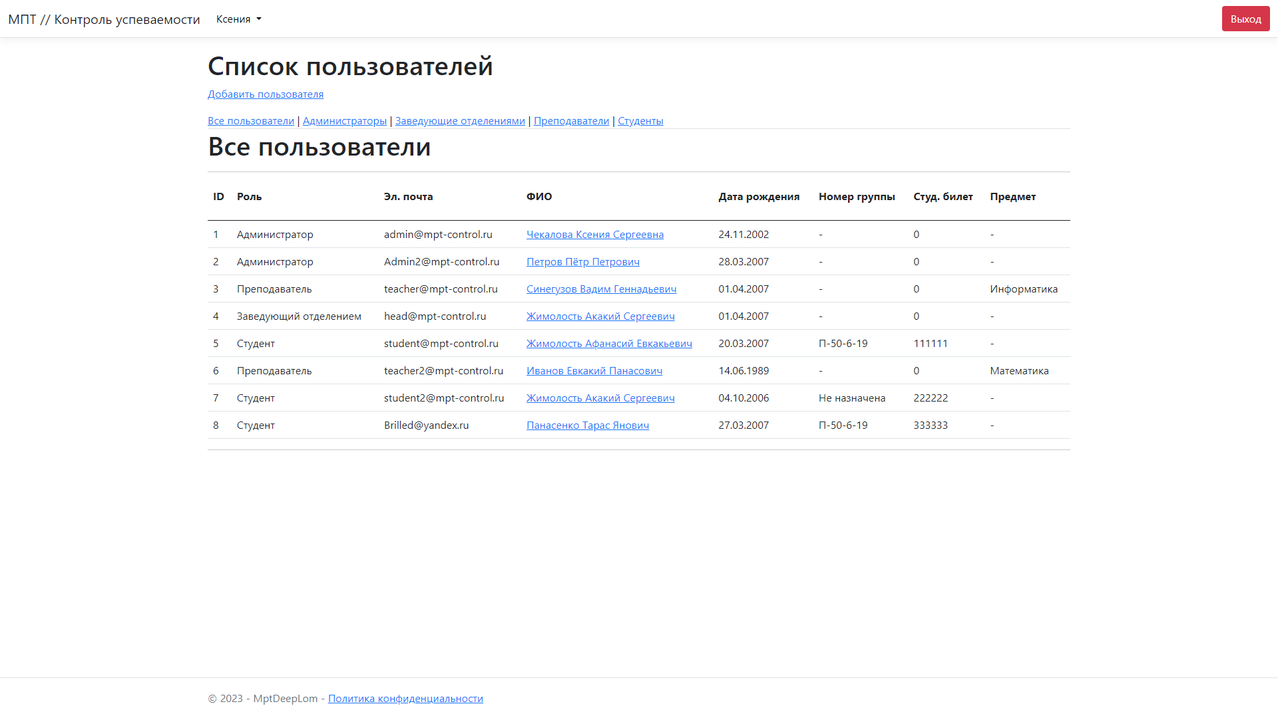

Рисунок 4 – Список пользователей на странице администратора

Администратор может просмотреть общий список пользователей, переключаться между доступными вкладками, тем самым фильтровать пользователей по ролям. Есть возможность просмотреть профиль пользователя, либо добавить нового пользователя. Также у администратора есть возможность управлять группами и дисциплинами.

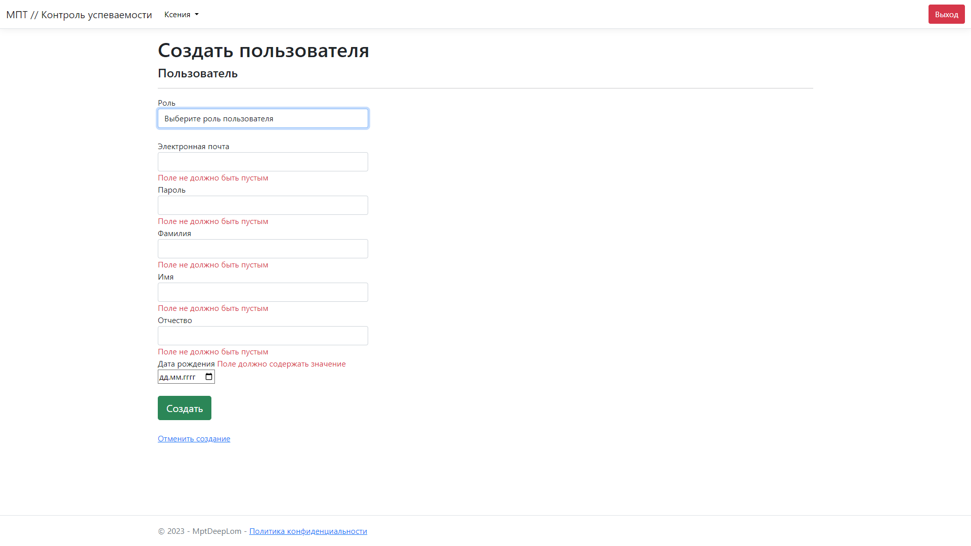

Рисунок 5 – Добавление нового пользователя

В этом окне пользователь, имеющий достаточные права, может добавить новую учетную запись с одной из четырех ролей: Администратор, Заведующий отделением, Преподаватель, Студент.

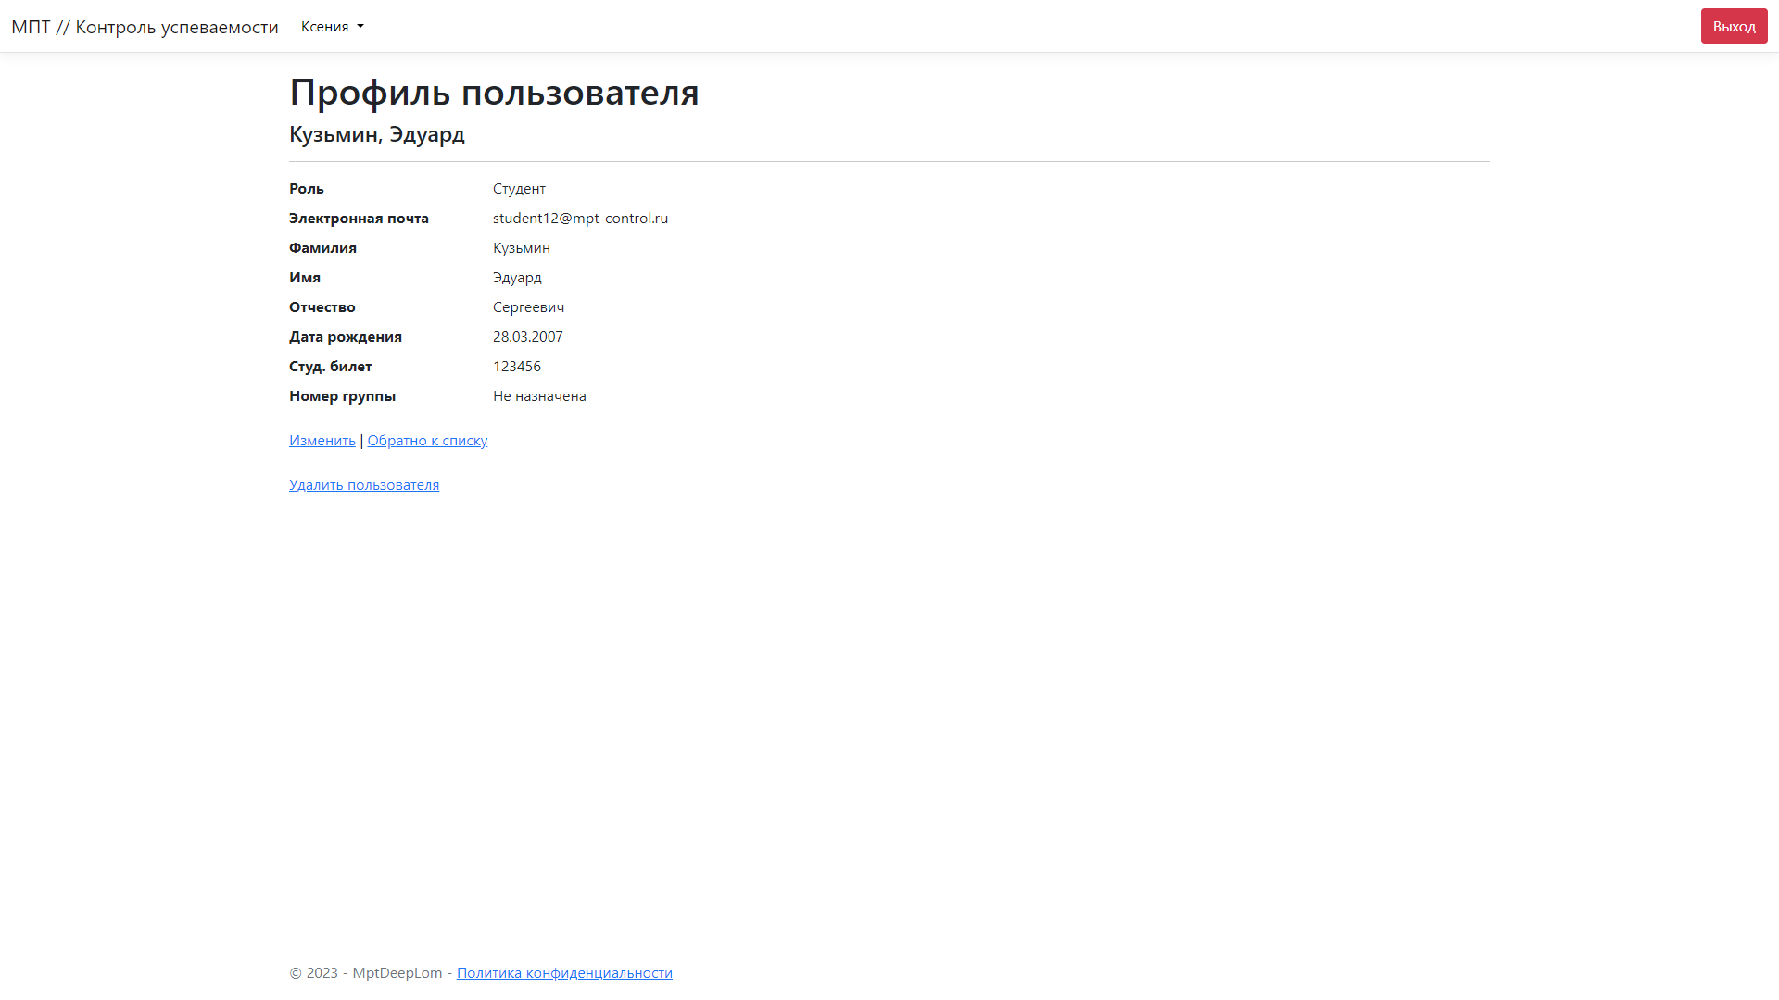

Рисунок 6 – Страница просмотра профиля

В этом окне можно увидеть данные пользователя, а также отредактировать, удалить либо восстановить учетную запись.

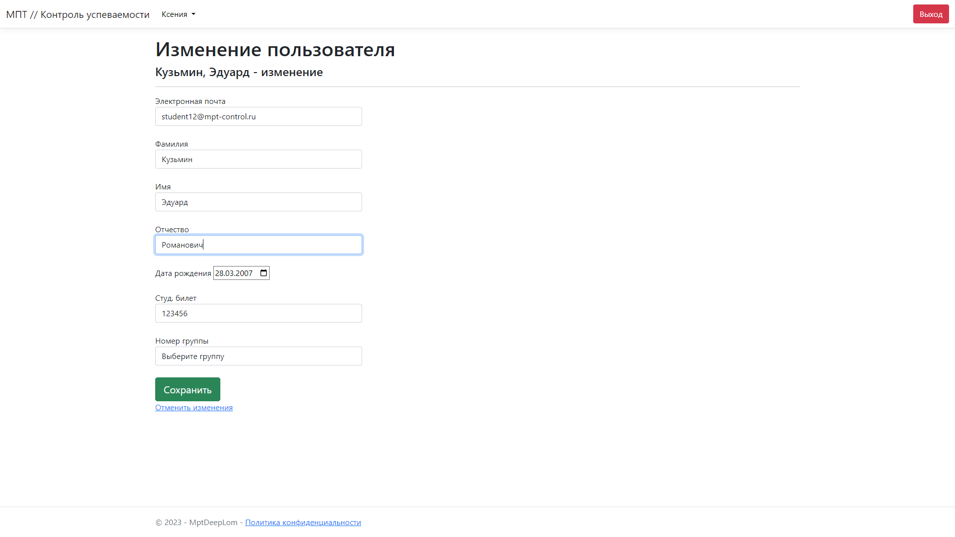

Рисунок 7 – Изменение учетной записи

На этой странице можно изменять данные выбранного пользователя.

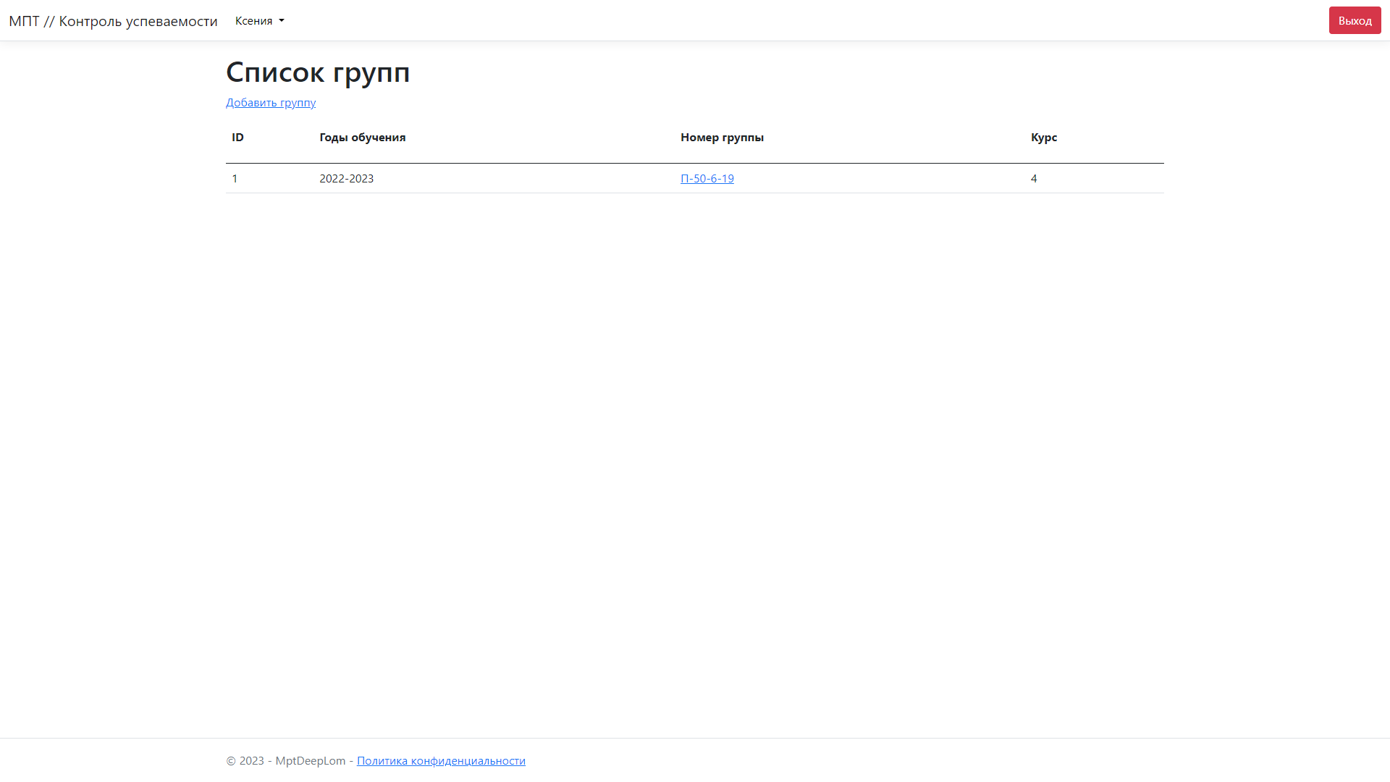

Рисунок 8 – Страница просмотра групп

На этой странице можно просматривать список групп, добавлять новые либо просматривать подробности уже существующих групп.

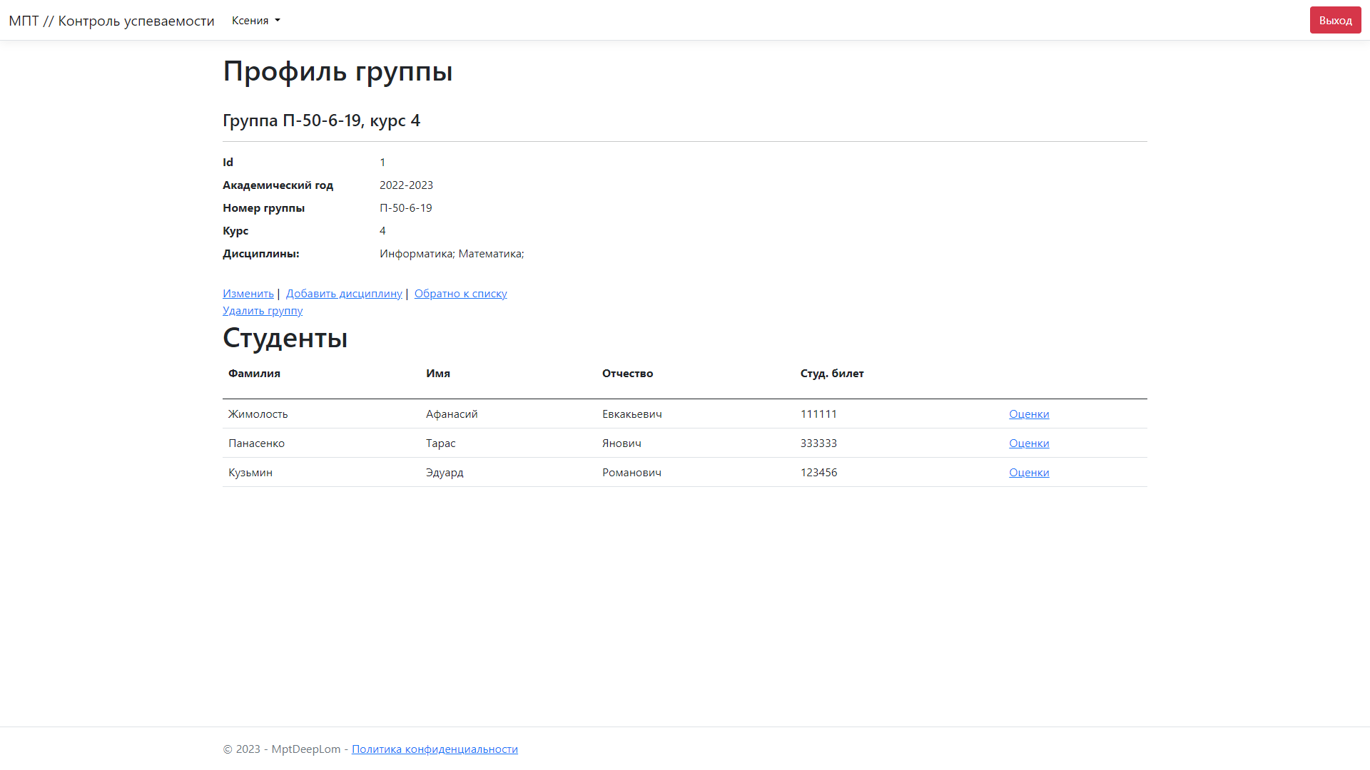

Рисунок 9 – Страница профиля группы

На этой странице можно просматривать подробности группы, а также студентов, учащихся в ней.

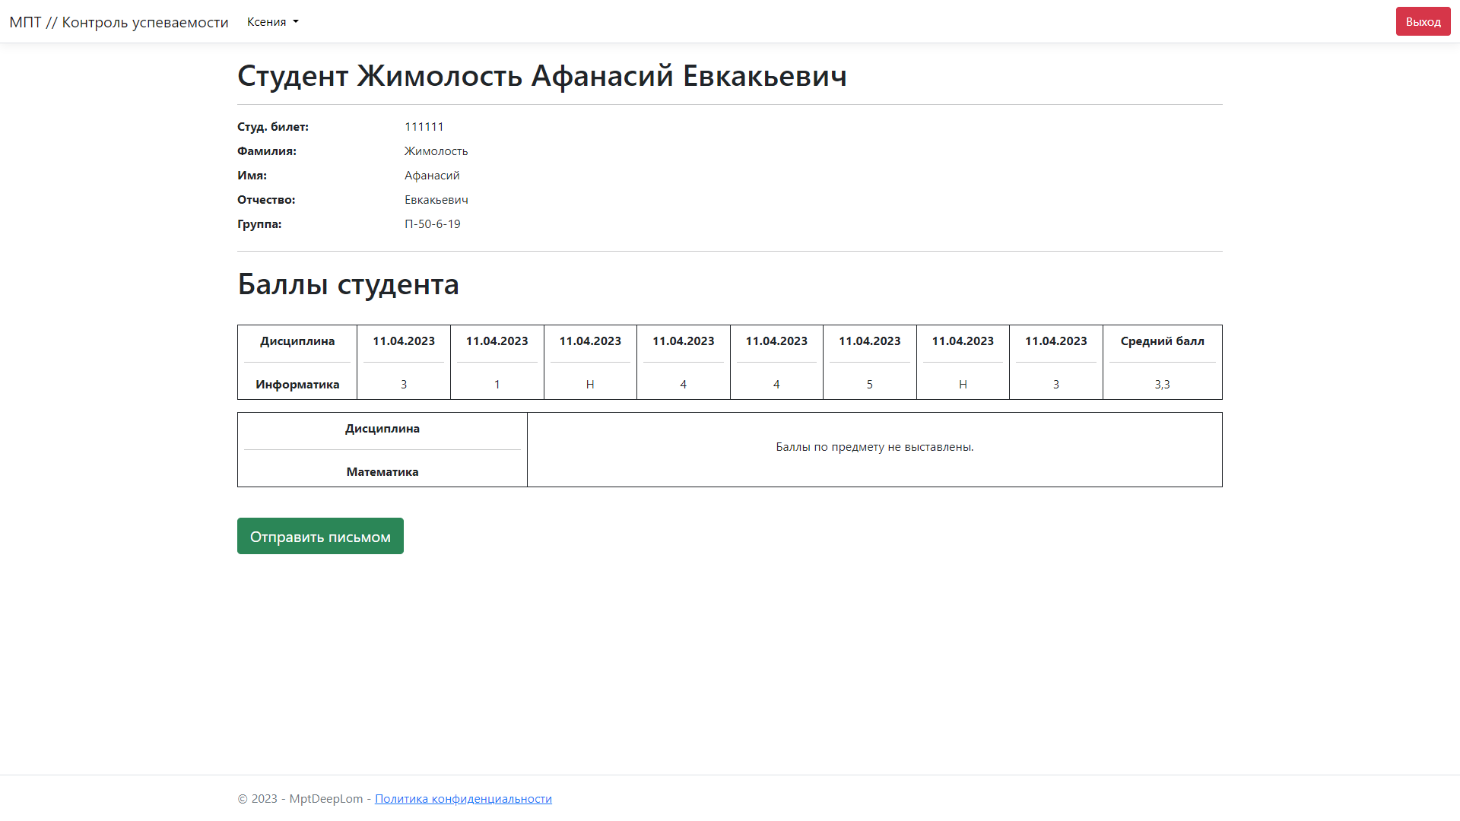

Рисунок 10 – Страница выставления оценок

На этой странице можно просматривать все оценки студента, отправлять их по почте, а также выставлять оценки по конкретным предметам, при условии наличия необходимых прав.

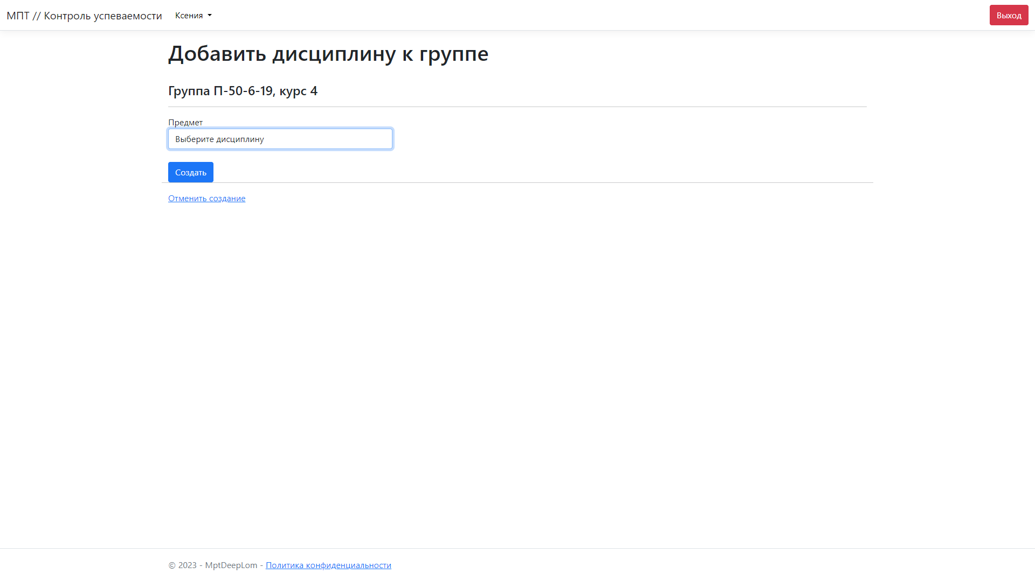

Рисунок 11 – Страница добавления дисциплины к группе

На этой странице можно добавить дисциплину к определённой группе.

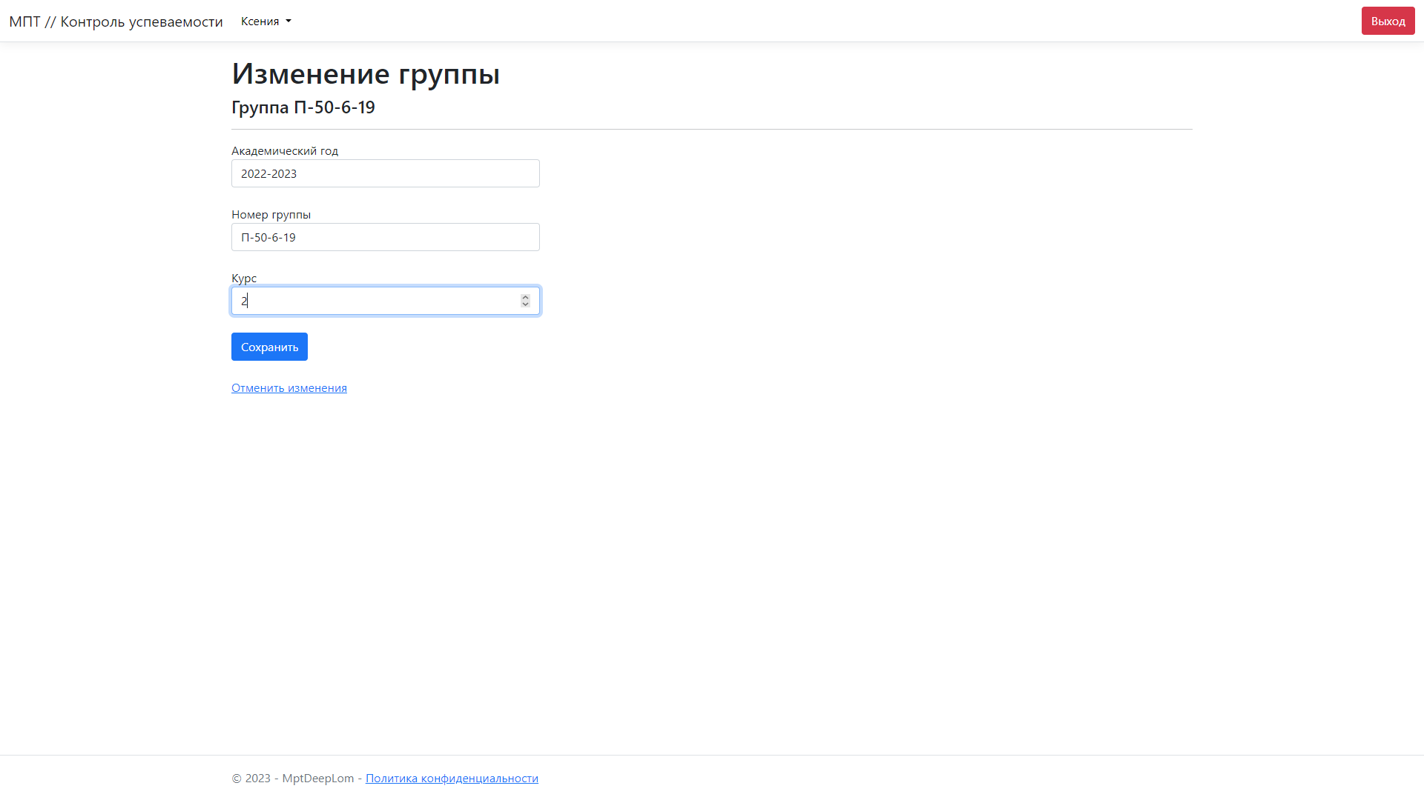

Рисунок 12 – Окно изменения группы

На данной странице можно изменить данные группы.

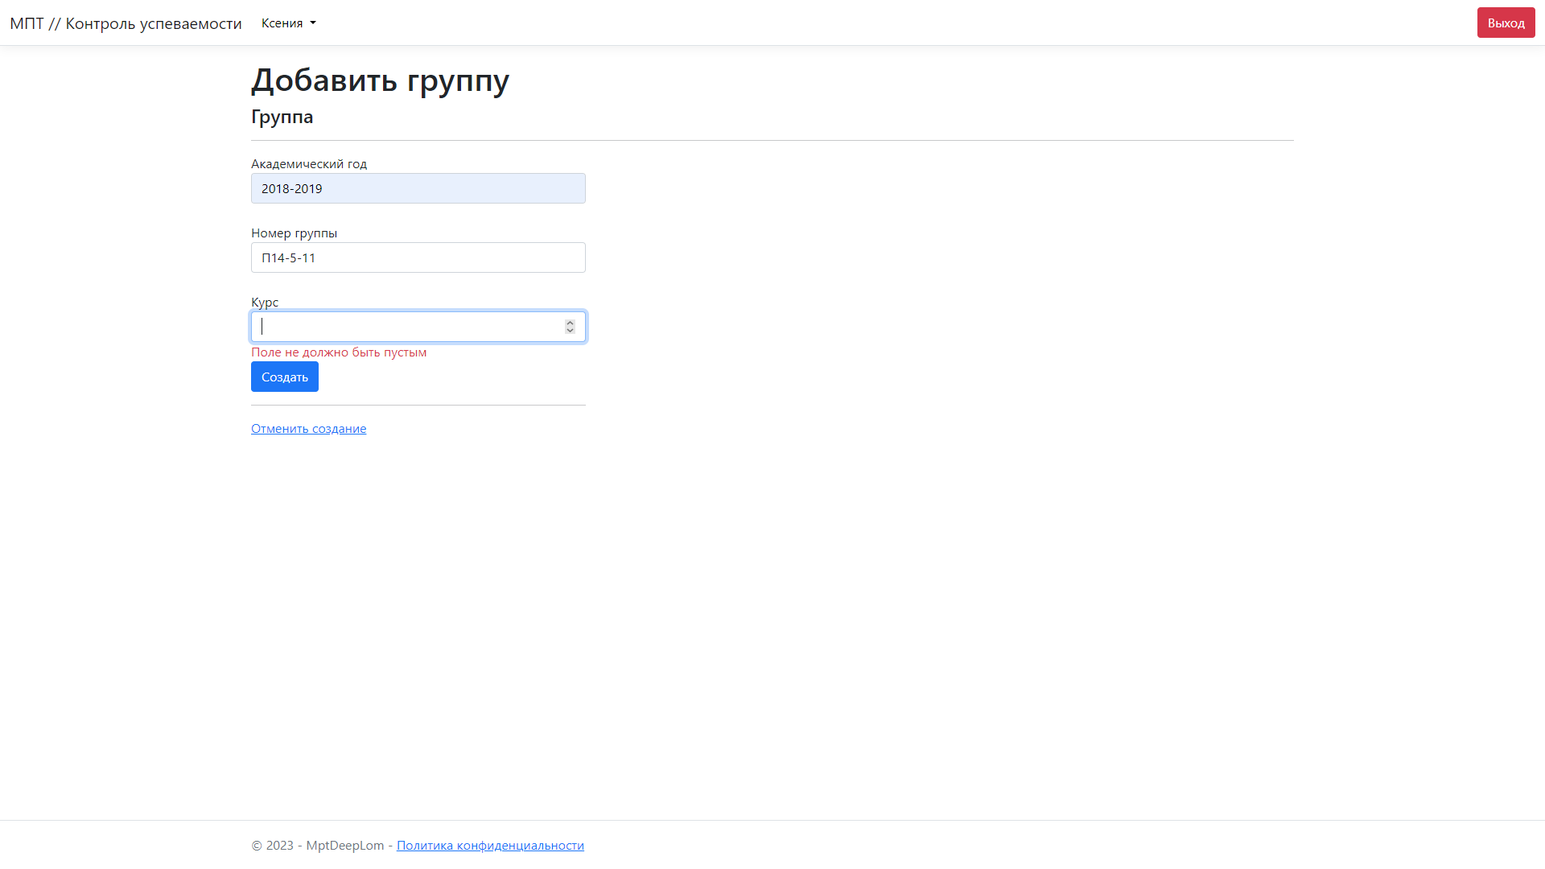

Рисунок 13 – Страница добавления группы

На данной странице можно добавить новую группу.

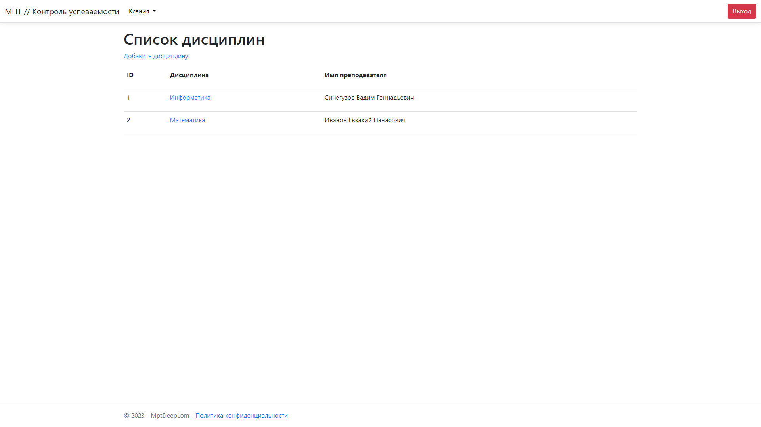 Рисунок 14 – Страница просмотра дисциплин

На данной странице можно просмотреть список существующих дисциплин.

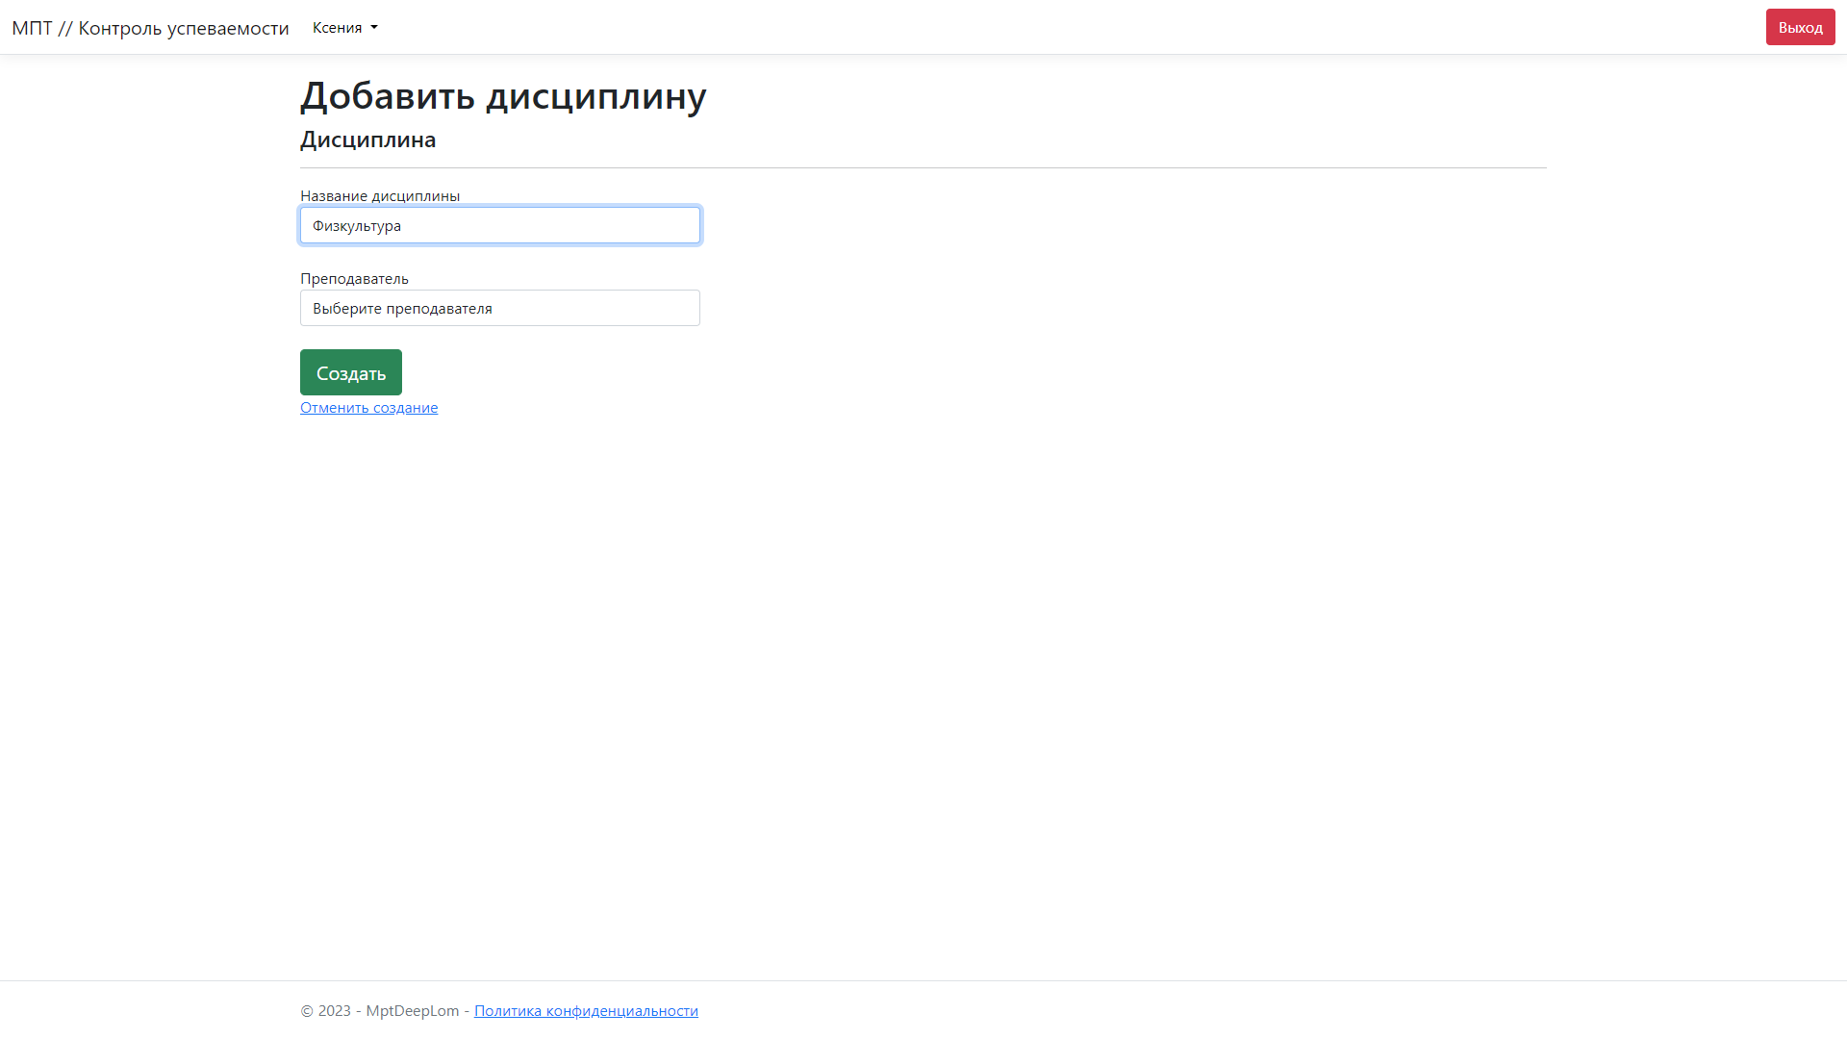 Рисунок 16 – Страница добавления новой дисциплины

На данной странице можно добавить новую дисциплину. Ввести название и прикрепить к ней преподавателя.

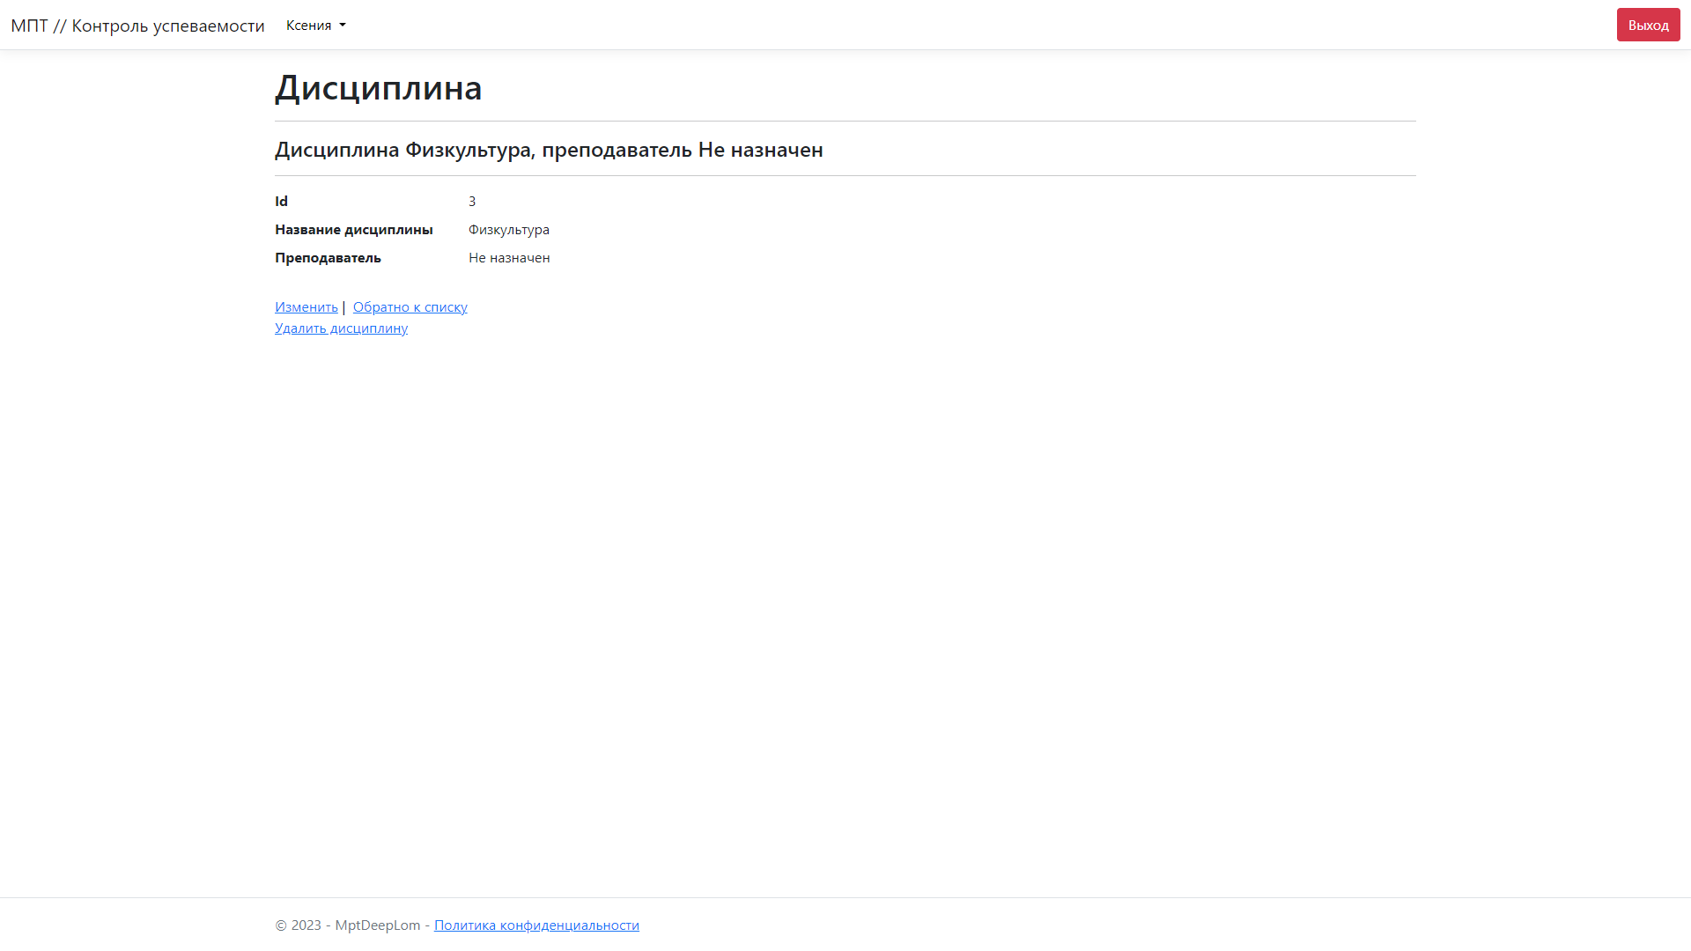

Рисунок 17 – Страница подробностей дисциплины

На данной странице можно просмотреть подробности о дисциплине. Наименование и прикреплённого к ней преподавателя.

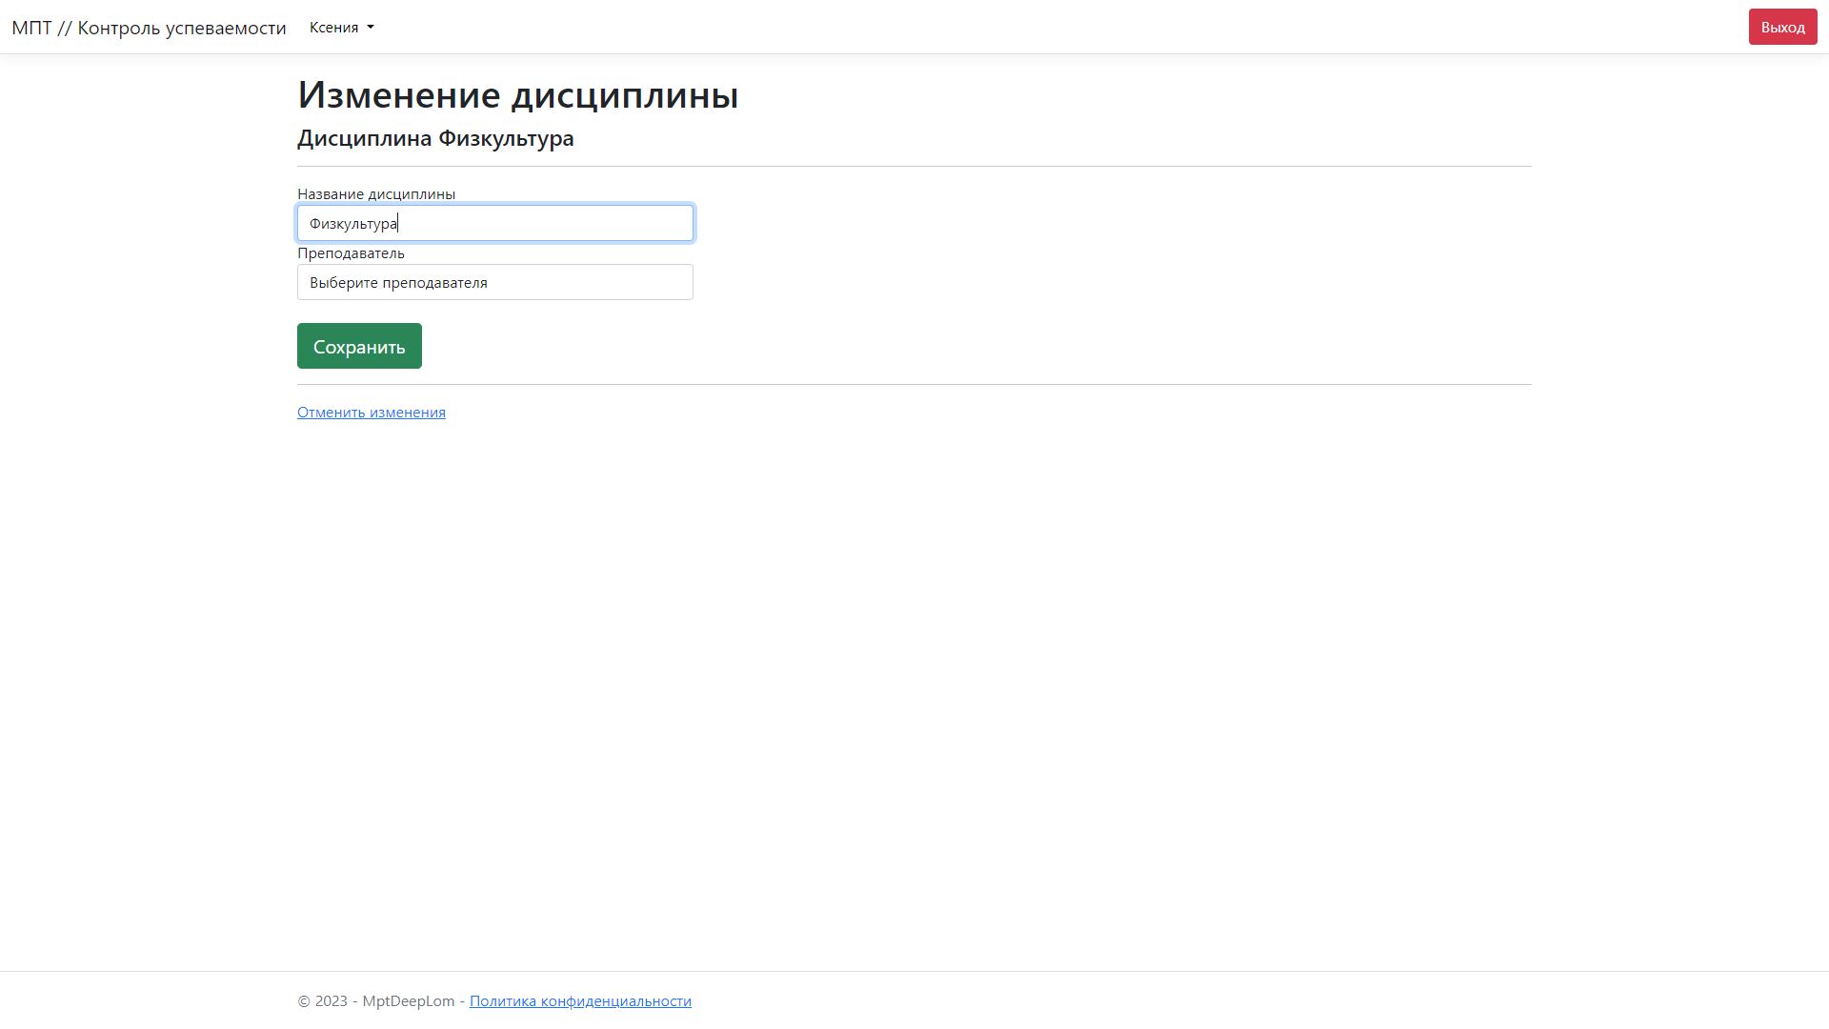

Рисунок 18 – Страница изменения дисциплины

На данной странице можно изменить данные дисциплины.

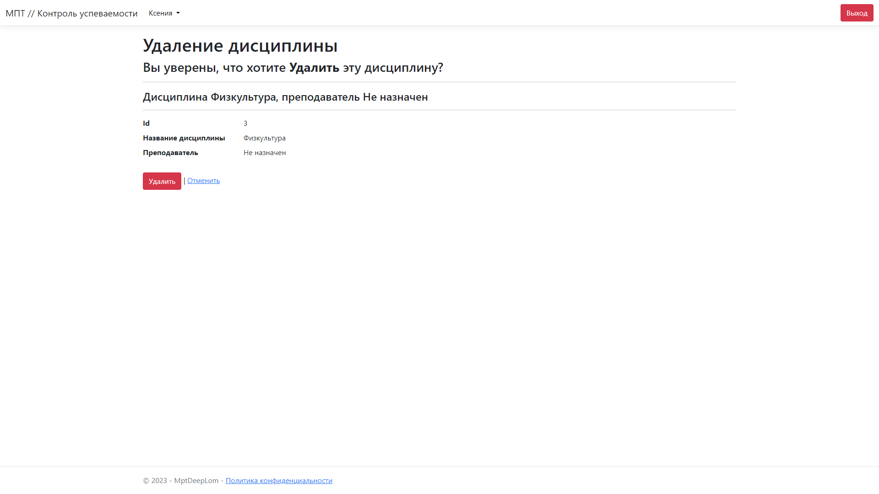

Рисунок 19 – Страница удаления дисциплины

На данной странице можно удалить либо восстановить дисциплину.